|  |  |
| --- | --- |
| **NAAM** | **Bram Vanderwegen** |
| **AFSTUDEERRICHTING** | **Schakel EA-ICT** |
| **Praktische instructies: vul dit document zorgvuldig aan en dien het maximaal een week na de sessie in op Toledo met bestandsnaam “WS1_achternaam_voornaam”.** | |

Workshop 1: samenwerkingscompetenties

Inhoudsopgave

1 Wie ben ik in een team? 3

1.1 Belbin 3

1.2 Big Five 5

1.3 De kernkwaliteitenmatrix 6

2 Wie zijn wij als team? 10

2.1 Een analyse 10

2.2 De roos van Leary 11

3 Leiderschap 14

3.1 Introductieopdracht 14

3.2 Situationeel leiderschap 14

Referenties 17

# Wie ben ik in een team?

Wat is je identiteit als teamspeler? Wat zijn je sterke kanten, op welke manier draag je bij tot het functioneren van het team? Wat zijn je valkuilen als het op teamwork aankomt? Op welke vlakken wil je jezelf als teamspeler nog verder ontdekken en versterken? Dat onderzoeken we in dit deel.

Je hebt wellicht al vaker samengewerkt in een team, tijdens je jaren in het secundair onderwijs, tijdens het PES-project in 1BA, de MOL’s van RES in 2BA,… Op basis van die ervaring heb je al een eerste beeld gevormd van jezelf als teamspeler. Aan die impressies voegen we de resultaten toe van enkele testen die vaak gebruikt worden in HR-kringen: de Belbin-test en de Big Five-test. Die kunnen het beeld dat je van jezelf had verfijnen, of misschien zelfs in vraag stellen.

## Belbin

Meredith Belbin is een Britse onderzoeker die gefascineerd is door de vraag waarom sommige teams beter samenwerken dan andere. Gedurende negen jaar voerde hij onderzoek uit door teams allerlei *business games* te laten uitvoeren, hen te observeren, te testen en te bevragen. Zijn bevindingen schreef hij uit in zijn boek *Management Teams* (1981), waarin hij argumenteert dat teams goed samenwerken indien de verschillende “teamrollen” vertegenwoordigd zijn [1]. Belbin onderscheidt in totaal negen verschillende teamrollen (zie Figuur 1). Dat betekent overigens niet dat een goed team uit negen personen bestaat: één persoon kan meerdere rollen op zich nemen, en één rol kan door meerdere mensen opgenomen worden.

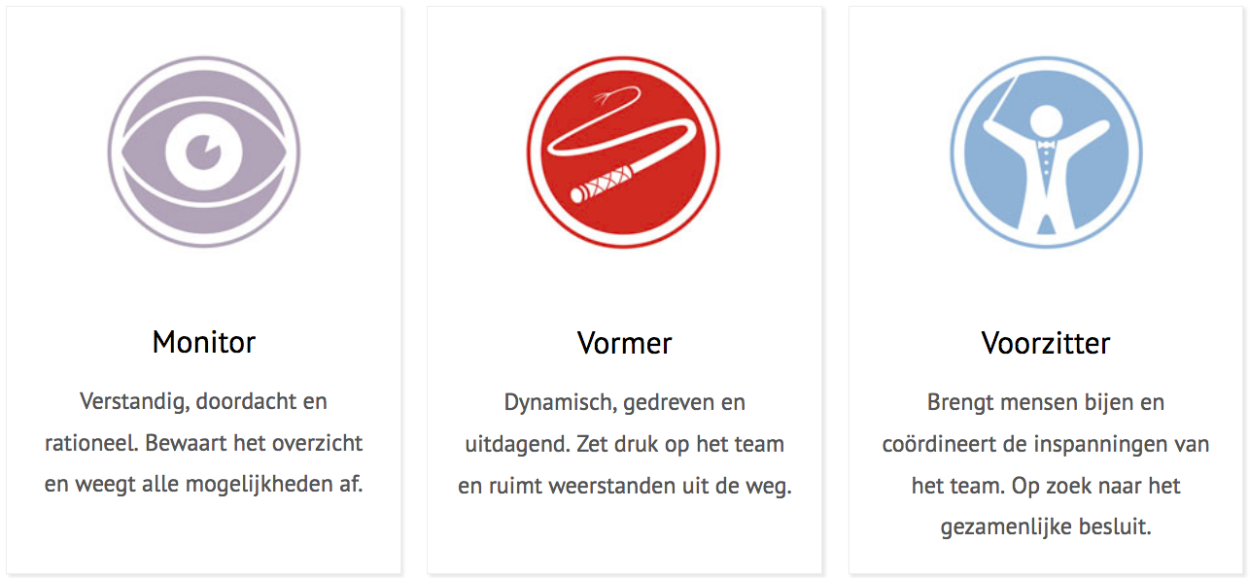

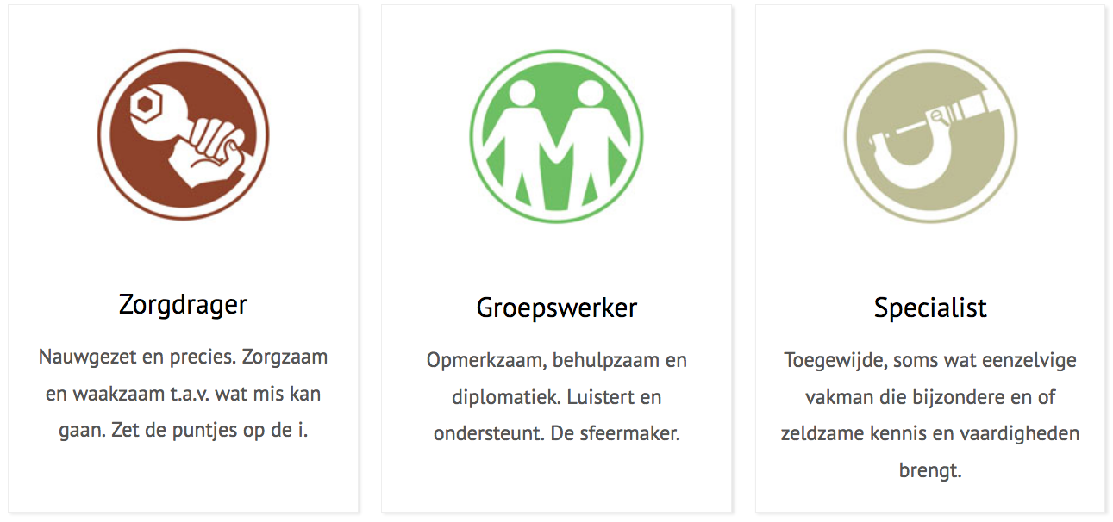

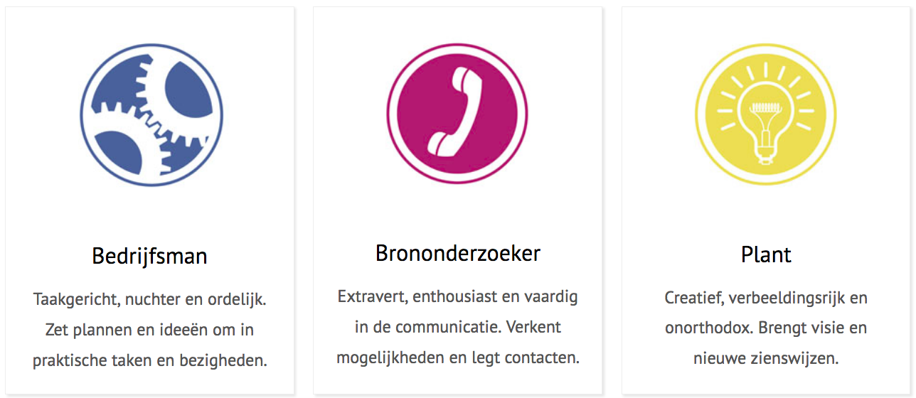

Figuur : De Belbin-rollen [2]

**Opdracht: voeg de resultaten van je eigen Belbin-test hieronder in.**

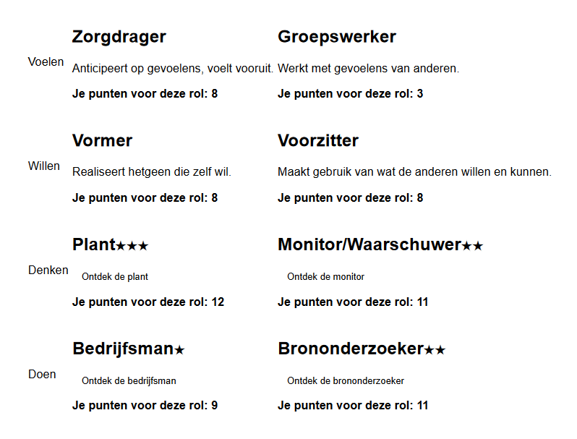

**Opdracht:**

1. **Stel jezelf voor aan de hand van de twee hoogst scorende Belbin-rollen.**
2. **Noteer in onderstaande tabel welke rollen in het team vertegenwoordigd zijn.**

|  |  |  |
| --- | --- | --- |
| Naam teamlid | 1e Belbin-rol | 2e Belbin-rol |
| Mohammed Mk Albayyoul | Bedrijfsman | Zorgdrager |
| Edmonds Tsampanis | Monitor | Bedrijfsman |
| Max-émile Meylaerts | Bedrijfsman | Monitor |
| Bram Vanderwegen | Plant | Brononderzoeker |
| Brent Vreys | Monitor | Bedrijfsman |

## Big Five

Terwijl Belbin de verschillende dimensies van een team in kaart trachtte te brengen, beoogt de Big Five-test de verschillende dimensies van de individuele persoonlijkheid in kaart te brengen. Onderzoekers kwamen uit op vijf centrale dimensies, die alle aspecten van het menselijke gedrag zouden omvatten. Elke dimensie wordt begrensd door twee extremen (zie Figuur 2).

Figuur : De persoonlijkheidsdimensies volgens het Big Five-model

**Opdracht: voeg de resultaten van je eigen Big Five-test hieronder in.**

**Emotionele stabiliteit: 17**

**Extraversie: 33**

**Ordelijkheid: 50**

**Vriendelijkheid: 33**

**Openheid: 67**

**Opdracht: stel je hoogste en je laagste score voor aan je groepsgenoten. Illustreer beide scores met een concreet voorbeeld.**

## De kernkwaliteitenmatrix

Uit de vorige oefeningen zijn wellicht een aantal kwaliteiten van jezelf als groepsspeler naar voor gekomen. Ook uit eigen ervaring weet je op welke manieren jij een team echt vooruit kan helpen.

**Opdracht: benoem voor jezelf de drie kwaliteiten die je het meest kenmerkend vindt voor jezelf. Doe dat eerst aan de hand van een adjectief en voeg daar een korte beschrijving aan toe (eventueel met voorbeeld).**

|  |  |
| --- | --- |
| Kwaliteit 1:  Eerlijk | Kan niet liegen |
| Kwaliteit 2:  Op tijd/ tijd check | Zeer stipt met tijd bezig. Bussen naar huis tot op de seconde te volgen |
| Kwaliteit 3:  Creatief | Met alle bekende variabelen een functioneel idee teweeg kunnen brengen |

Deze drie kwaliteiten analyseren we aan de hand van het kernkwaliteitenmodel, dat ontwikkeld werd door Daniel Ofman [3]. Dit model gaat ervan uit dat bij elke **kernkwaliteit** ook een **valkuil** hoort. Immers, mensen zijn geneigd om nog te intensifiëren wat ze al goed doen. En als je ‘doorschiet’ in een bepaalde kwaliteit, dan kan dat negatieve effecten hebben voor het teamwerk.

Maar uit die valkuil volgt een persoonlijke **uitdaging**: wat is het positief tegenovergestelde van die valkuil? Daar kan je aan werken. Hou deze uitdaging in gedachten als persoonlijk leerdoel tijdens het groepswerk.

Als je die uitdaging te ver zou drijven, dan kom je uit bij je **allergie**. Dat is een eigenschap van anderen waar je op dit moment waarschijnlijk een bloedhekel aan hebt. Het is goed om je bewust te zijn van je allergieën. De kans is groot dat je overdreven fel reageert op iemand die gedrag stelt waar jij allergisch voor bent.

Figuur 3 maakt veel duidelijk.

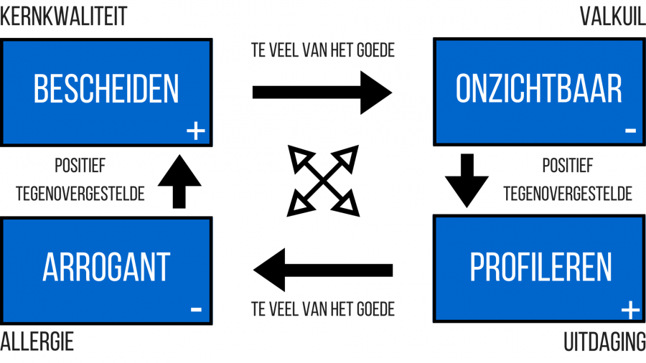

Figuur : Een voorbeeld van het kernkwaliteitenmodel [4]

Het kernkwaliteitenmodel werkt dus met vier kwadranten:

* A: je kwaliteit:
  + wat vind ik heel gewoon en heel gemakkelijk om te doen of te zijn?
  + wat appreciëren andere mensen in mij?
* B: je valkuil:
  + wat gebeurt er met mij als ik onder druk sta?
  + wat vinden anderen soms een minder kantje van mij?
* C: je uitdaging:
  + waar zou ik nog graag in groeien?
  + wat bewonder ik in andere mensen?
* D: je allergie:
  + welk gedrag vind ik hoogst irritant?
  + met welk gedrag van anderen zou ik liever beter om kunnen gaan?

**Opdracht: vul hieronder je drie kernkwaliteiten in en vul elk schema verder aan (waar de drie puntjes staan).**

|  |  |  |
| --- | --- | --- |
| A: Je kernkwaliteit 1  eerlijk | te veel van het goede is | B: je valkuil  kwetsend |
| het positief  tegenovergestelde  daarvan is |  | het positief  tegenovergestelde  daarvan is: |
| D: je allergie  leugenaar | te veel van het goede is | C: je uitdaging  tactvol |

|  |  |  |
| --- | --- | --- |
| A: Je kernkwaliteit 2  stiptheid | te veel van het goede is | B: je valkuil  muggenzifterig |
| het positief  tegenovergestelde  daarvan is |  | het positief  tegenovergestelde  daarvan is: |
| D: je allergie  laksheid | te veel van het goede is | C: je uitdaging  relativeren |

|  |  |  |
| --- | --- | --- |
| A: Je kernkwaliteit 3  creatief | te veel van het goede is | B: je valkuil  Geen resultaat |
| het positief  tegenovergestelde  daarvan is |  | het positief  tegenovergestelde  daarvan is: |
| D: je allergie  Statische denkwijze | te veel van het goede is | C: je uitdaging  Planmatig werken |

**Opdracht**: **neem een voor een het woord en leg je drie belangrijkste kwaliteiten uit, je drie valkuilen, je drie uitdagingen (persoonlijke leerdoelen) en je allergieën. Iedereen vult deze tabel aan.**

|  |  |  |  |  |
| --- | --- | --- | --- | --- |
| **Naam teamlid** | **3 kernkwaliteiten** | **3 valkuilen** | **3 persoonlijke leerdoelen** | **3 allergieën** |
| **Bram Vanderwegen** | eerlijk  stiptheid  creatief | kwetsend  muggenzifterig  Geen resultaat | tactvol  relativeren  Planmatig werken | Leugenaar  Laksheid  Statische denkwijze |
| **Edmond Tsampanis** | Realistisch  Rustig  Geduldig | Niet altijd een oplossing vinden  Opstapelende stress Onder tijdsdruk geraken | Nieuwe ideeën inbeelden  Stress kunnen onderdrukken Op schema blijven | Creativiteit  Aanstellerij  Iemand die zich strest |
| **Max-émile Meylaerts** | Doelgericht Eerlijk Creatief | Obsessief Kwetsend Onrealistisch | Overzichtelijk Vriendelijk/tactvol Orthodox | Ongefocust Leugenaar fantasieloos |
| **Brent Vreys** | eerlijk  doorzettend  Emotioneel-stabiel | kwetsend  koppigheid  onverschillig | De dingen zeggen die mensen willen horen  toegevend  meelevend | Liegen  Luie mensen  Emotionaliteit |
| **Mohammed Mk Albayyouk** | Gemotiveerd   Creatief   Avonturier | streng met teamleden.  Overcomplicatie  roekeloos gedrag | Ondersteunend  vereenvoudiging  verantwoordelijkheid nemen | betuttelend  overgeneralisatie  overbetrokkenheid |

# Wie zijn wij als team?

## Een analyse

**Opdracht: beschouw de resultaten van 1.1 (de Belbin-test), 1.2 (de Big Five-test) en 1.3 (het kernkwaliteitenmodel) en reflecteer over de interactie tussen jullie verschillende identiteiten als teamspeler. Denk na over deze twee vragen**.

1. Waarom zal dit team **goed samenwerken**?

Op welk(e) vlak(ken) zijn jullie compatibel? Op welk(e) vlak(ken) vullen jullie elkaar aan? Tracht drie redenen te benoemen waarom jullie productief zullen kunnen samenwerken:

* een eerste reden gebaseerd op de Belbin-analyse van jullie team;
* een tweede reden gebaseerd op de Big Five-test van ieder teamlid;
* een derde reden gebaseerd op de kernkwaliteitenanalyse.

|  |  |
| --- | --- |
| 1) | Er zijn meerdere bedrijfsmannen en monitoren waardoor we taakgericht kunnen werken en het overzicht bewaren. |
| 2) | De ordelijkheid in de groep zit redelijk hoog waardoor we structureel te werk gaan. De werkplaats zelf is ook redelijk ordelijk wat zorgt voor efficiëntie. |
| 3) | Een groot deel van de groep is eerlijk wat ervoor zorgt dat meningen snel gedeeld worden en dat er geen tijd verloren wordt aan ideeën die slecht zijn in de ogen van de groep |

1. Waarom zal dit team **moeilijkheden ervaren**? Op welke moeilijkheden kan je anticiperen?

Op welke vlakken zijn jullie niet compatibel? Welke teamrollen zijn niet goed vertegenwoordigd? Welke zijn oververtegenwoordigd? Welke valkuilen vallen samen met andermans allergieën?

Tracht drie redenen te benoemen waarom jullie moeilijkheden zullen ervaren:

* een eerste reden gebaseerd op de Belbin-analyse van jullie team;
* een tweede reden gebaseerd op de Big Five-test van ieder teamlid;
* een derde reden gebaseerd op de kernkwaliteitenanalyse.

|  |  |
| --- | --- |
| 1) | Zonder voorzitter kan dit ervoor zorgen dat er onenigheden opgelost geraken waardoor het project ten halte kan geraken zoekende naar een oplossing waar iedereen akkoord mee is |
| 2) | Extraversie is eerder laag, wat ervoor kan zorgen dat lange dagen met communicatie heel vermoeiend kunnen worden. Ook is het naar buiten brengen van de resultaten wat minder vlot. |
| 3) | De eerlijkheid in de groep kan er ook voor zorgen dat er een afbrekende relatie tussen de groepsleden ontstaat. Hierdoor kan de efficiëntie dalen tussen de communicatie van groepsleden. Ook kan het voorstellen van nieuwe ideeën belemmerd worden hierdoor |

## De roos van Leary

Conflicten zijn eigen aan elk teamvormingsproces. Maar welke dynamieken leiden tot conflicten? En hoe ga je met conflicten om als ze zich stellen? Timothy Leary ontwikkelde een model van groepsdynamiek dat kan helpen om conflicten te verklaren, de “roos van Leary” (zie Figuur 4 en Figuur 5).

**Opdracht: waar zou je jezelf situeren in de roos van Leary? Zet je naam op de meest geschikte plaats. Waar zou je je groepsleden situeren in de roos van Leary? Voeg de namen van alle groepsleden toe op de juiste plaats.**

|  |  |
| --- | --- |
| Naam teamlid |  |
| Mohammed Mk Albayyoul | Teruggetrokken |
| Edmonds Tsampanis | leidend |
| Max-émile Meylaerts | Meewerkend |
| Bram Vanderwegen | helpend |
| Brent Vreys | Meewerkend |

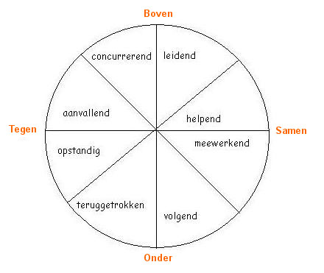

Ed

Moh

Brent

Max

Bram

Figuur : De roos van Leary [5]

Staan er veel namen in het kwadrant:

* Boven-Tegen? Dan is er sprake van een machtsstrijd.
* Onder-Tegen? Dan regeert de kritiek en wordt de man gespeeld in plaats van de bal.
* Samen-Onder? Dan is er inertie in het team, er is een gebrek aan initiatief.
* Boven-Samen? Dan is er sprake van productieve discussie.

Leary stelt bovendien dat bepaald gedrag ander gedrag oproept: de teamleden beïnvloeden elkaar voortdurend, doorgaans onbewust, en wel volgens bepaalde “wetten”:

* bovengedrag roept symmetrisch ondergedrag op en omgekeerd;
* tegengedrag roept tegengedrag op;
* samengedrag roept samengedrag op.

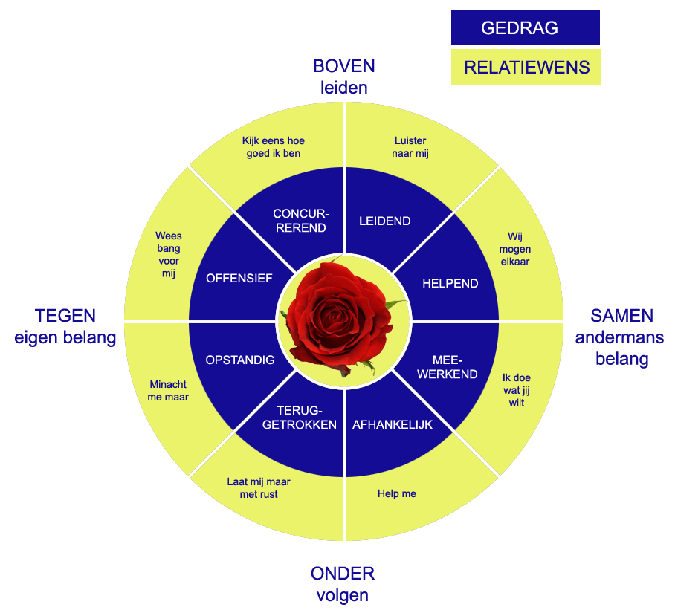

Figuur : Uitgebreide versie van de roos van Leary [6]

Het interessante aan Leary’s model en zijn wetten is dat ze je inzicht geven in en een zekere controle over de groepsdynamiek. In plaats van je op te stellen als slachtoffer van andermans gedrag krijg je een manier aangeboden om de dynamiek te veranderen en te verbeteren:

* vind je dat iemand anders te “leidend” is? Misschien ligt de oorzaak wel bij jezelf, omdat je je te “afhankelijk” opstelt. Tracht zelf meer initiatief te nemen, stel kritische vragen bij het proces en bij het product, doe voorstellen ter verbetering. Want als jij je niet meer zo volgend opstelt, dan zal de ander minder de neiging voelen om zich leidend op te stellen. (Samenwerkend) ondergedrag (“meewerkend”) roept immers (samenwerkend) bovengedrag (“helpend”) op.
* vind je iemand anders te “offensief” (aanvallend) in de manier waarop hij met je omgaat? Kijk ook eens naar jezelf: misschien reageer je wel erg defensief (“opstandig”) op zijn kritiek. En zo geraak je in een negatieve dynamiek waar je niet uitgeraakt, want tegengedrag roept tegengedrag op. Tracht zelf op te schuiven richting samengedrag (“meewerkend”), en zo schuift de ander hopelijk met je mee (“helpend”).
* vind je dat iemand anders te “afhankelijk” is in het project? Vind je dat hij zich te weinig laat zien, te weinig initiatief toont? Wellicht ziet de andere in jou een leidersfiguur, waardoor hij denkt: ik hoef geen initiatief te tonen want de “leider” lost het wel op. Misschien kan je de andere meer initiatief laten tonen door jezelf “meewerkend” op te stellen: als je zelf ondergedrag toont, dan roep je bij de ander bovengedrag op. Kom bijvoorbeeld zelf niet met de oplossing maar leg enkel de vraag op tafel. En als er een oplossing is, stel je dan ondersteunend in plaats van sturend op bij de uitvoering ervan.
* Vind je dat iemand anders zich terugtrekt uit het project? Misschien percipieert die andere jou wel als “concurrerend”, dus als een haantje de voorste dat altijd het hoge woord wil voeren en gelijk wil krijgen. Misschien kan je eens proberen om minder op de voorgrond te staan. Misschien kan je aanbieden om te helpen en te ondersteunen? Want samengedrag roept samengedrag op.

**Opdracht: zelfreflectie**

Is er iets wat zou jij zou kunnen doen, gezien jouw plaats in de roos van Leary en volgens de wetten van Leary, om de groepsdynamiek te bevorderen én tegelijk voor jezelf de plek in de groep in te nemen die je wil?

|  |
| --- |
| Wat ik kan doen om de groepsdynamiek te bevorderen is…  Ik kan meewerkend zijn om de andere meewerkenden helpend te maken verder trekt het de teruggetrokkene meer naar samen |

# Leiderschap

## Introductieopdracht

*De universiteit geeft alle 3BA-studenten een dag vrij om samen op uitstap te gaan. De studenten organiseren zelf de uitstap. Ze krijgen een startbudget van 3000 euro, dat ze mogen inzetten naar believen.*

* vergadering studentenraad*:* 
  + Voorzitter: hoofd studentenraad derdejaars
  + Deelnemers: studentenraad derdejaars
  + Observator(en)

## Situationeel leiderschap

Uit de introductieopdracht zijn twee dimensies van teamwerk en leiderschap naar boven gekomen: de **taakgerichte** dimensie en de **relatiegerichte** dimensie. In de ideale situatie werk je als team efficiënt aan de taakuitvoering en doe je dat in een aangename sfeer van wederzijds respect en vertrouwen [7].

Welke rol heeft een leider te spelen om die ideale teamsituatie te creëren, waarin de sfeer goed zit én er efficiënt wordt toegewerkt naar een gedeeld doel? Daar is geen eenduidig antwoord op te geven. Volgens de theorie van “situationeel leiderschap”, ontwikkeld door Paul Hersey en Ken Blanchard, hangt dat af van situatie tot situatie, van team tot team en zelfs van teamlid tot teamlid.

Situationeel leiderschap gaat uit van deze twee basisprincipes.

1. Er is niet één juiste stijl van leidinggeven. De efficiëntie van een stijl van leidinggeven wordt bepaald door de situatie en/of door de medewerker(s) aan wie je leiding geeft.
2. Efficiënte leiders kunnen hun stijl aanpassen. Elke leider heeft misschien wel zijn voorkeursstijl, maar leiders met een breed “gedragsrepertoire” zijn efficiënter.

Figuur 6 zet vier mogelijke leidersschapsstijlen uit over de dimensies taakgerichtheid en relatiegerichtheid.

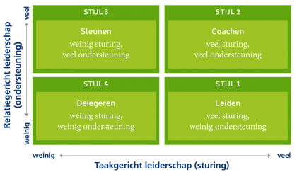

Figuur : Verschillende leiderschapsstijlen volgens Hersey en Blanchard [7]

**Stijl 1** is een **leidende stijl** met veel sturing en weinig ondersteuning. De leider bekommert zich vooral om de efficiënte taakuitvoering: hij stelt doelen, hij plant, hij maakt processen zo efficiënt als mogelijk en hij dringt aan op een optimaal eindproduct. Hij heeft weinig oog voor de sfeer binnen de groep, hij is niet geïnteresseerd in de mensen zelf, enkel in wat ze doen en hoe ze dat doen. Hij vertrouwt erop dat de groep zelf onderlinge spanningen uitspreekt en oplost.

**Stijl 2** is een **coachende stijl** met veel sturing en veel ondersteuning. De leider is erg aanwezig in het proces, hij is nauw betrokken bij zowel het welzijn van de mensen als bij de taakuitvoering. Hij luistert veel en hij praat veel. Hij wil dat de taak goed uitgevoerd wordt, maar hij wil ook dat iedereen zich betrokken, gemotiveerd en geaccepteerd voelt in de groep.

**Stijl 3** is een **steunende stijl** met weinig sturing en veel ondersteuning. De leider bekommert zich vooral om het welzijn van de mensen in het team. Hij vindt het belangrijk dat iedereen zich betrokken, gehoord en gerespecteerd voelt. Hij vertrouwt erop dat de taakuitvoering wel in orde zal komen als iedereen zich betrokken en geapprecieerd voelt, en als het team als een (h)echt team kan samenwerken.

**Stijl 4** is een **delegerende stijl** met weinig ondersteuning en weinig sturing. De leider volgt het team op vanop een afstand. Hij vertrouwt erop dat het team weet wat het moet doen. Hij komt enkel tussen wanneer dat echt nodig is.

**Opdracht**

Welke leiderschapsstijl past het best bij deze vier voetbalclubs?

|  |  |
| --- | --- |
| Stijl: Steunen | PSG is een topploeg met enkel vedetten. Alle spelers zijn geniaal en ze weten perfect hoe je het spel moet spelen. Maar ze hebben allemaal een groot ego, wat wel eens tot spanningen leidt in de kleedkamer. Voetbaltechnisch en tactisch zijn ze volleerd, maar ze vechten niet voor elkaar. |
| Stijl: delegeren | F.C. Pottenstampers is een caféploegje dat louter speelt voor het plezier. Winnen of verliezen, dat is bijzaak. Plezier hebben ze sowieso: als het niet op het veld is, dan wel ernaast. Ze regelen alles onderling en dat loopt prima. Er is enkel een trainer omdat het nu eenmaal een van de formaliteiten is die de voetbalbond oplegt. |
| Stijl: leiden | De spelers van S.C. Herentals zijn een hechte vriendengroep die al jaren met elkaar voetbalt. Iedereen kijkt uit naar de wedstrijden, die jammer genoeg meestal in verlies eindigen. Er zit geen lijn in het spel. Iedereen amuseert zich, maar niemand weet precies hoe het spel te spelen om te winnen. S.C. Herentals heeft de ambitie om te groeien en te winnen, maar de ploeg weet niet hoe. |
| Stijl: coachen | F.C. Newcastle is een club met ambitie. Ze zijn net overgenomen door een Saoedische investeerder die tonnen geld in de club heeft gepompt. Er is een geheel nieuwe ploeg bij elkaar gekocht, vooral jonge, beloftevolle spelers. Het is aan de trainer om deze ploeg naar de top van de Premier League te loodsen. |

Natuurlijk is het niet enkel aan de leider om ervoor te zorgen dat de taken goed uitgevoerd worden en dat de sfeer in het team goed zit. Daarvoor moet iedereen samen garant staan en samenwerken als een (h)echt team. Iedereen kan zijn steentje bijdragen, en net zo goed kan iedereen de boel verstoren. Tabel 1 lijst “sturend” en “storend” gedrag op voor zowel de taakgerichte als de relationele dimensie. Voor ieder teamlid – leider of niet – is sturend gedrag wenselijk en storend gedrag afkeurenswaardig.

Tabel 1: Sturend en storend gedrag op de taakgerichte en de relationele dimensie [8, p. 306]

|  |  |  |
| --- | --- | --- |
|  | **Sturend gedrag** | **Storend gedrag** |
| **Taakgerichte dimensie** | * doelstellingen bepalen; * doelstellingen bewaken; * procedures vastleggen; * procedures bewaken; * organiseren; * plannen; * opvolgen. | * de clown uithangen; * te laat komen; * vastbijten in eigen stokpaardjes; * enkel nadelen benoemen; * geen objectieve parameters aanvaarden. |
| **Relationele dimensie** | * actief luisteren; * aanmoedigen; * constructieve feedback geven; * creativiteit stimuleren; * conflicten bespreekbaar maken; * bemiddelen; * groepsgevoel benoemen. | * rivaliseren; * persoonlijke vetes in stand houden of cultiveren; * terugtrekken uit de groep; * iemand uitsluiten. |

**Opdracht: markeer in de tabel hierboven in elk kwadrant precies één item dat voor jou het belangrijkste werkpunt is.**

# Referenties

|  |  |
| --- | --- |
| [1] | R. Belbin, *Management Teams. Why they succeed or fail*, London: Heineman, 1981. |
| [2] | Belbin.nl, „Teamrollen, ” [Online]. Available: https://www.belbin.nl/teamrolmodel/teamrollen. [Geopend 7 juni 2020]. |
| [3] | D. Ofman, *Core qualities. A gateway to human resouces*, Schiedam: Scriptum, 2001. |
| [4] | P. Schriel, „Kernkwaliteiten en kernkwadranten voorbeelden lijst,” [Online]. Available: https://patrickschriel.nl/2012/06/20/kernkwaliteiten-en-kernkwadranten-voorbeelden-lijst/. [Geopend 29 september 2021]. |
| [5] | A. Kerpel, „De Roos van Leary,” [Online]. Available: http://wij-leren.nl/roos-van-leary-gedrag.php. [Geopend 20 juni 2016]. |
| [6] | Effectieve coaching, „Werken met de Roos van Leary, ” [Online]. Available: https://www.effectieve-coaching.nl/bedrijfscoaching/werken-met-de-roos-van-leary/. [Geopend 15 juli 2020]. |
| [7] | KU Leuven, „Toolbox competentieontwikkeling - Leidinggeven,” [Online]. Available: https://admin.kuleuven.be/personeel/intranet/toolbox/toolbox/leidinggeven.html. [Geopend 23 juni 2016]. |
| [8] | H. Christiaans, A. Fraaij, E. de Graaff en C. Hendriks, *Methodologie van technisch-wetenschappelijk onderzoek,* Den Haag: Boom-Lemma, 2014. |